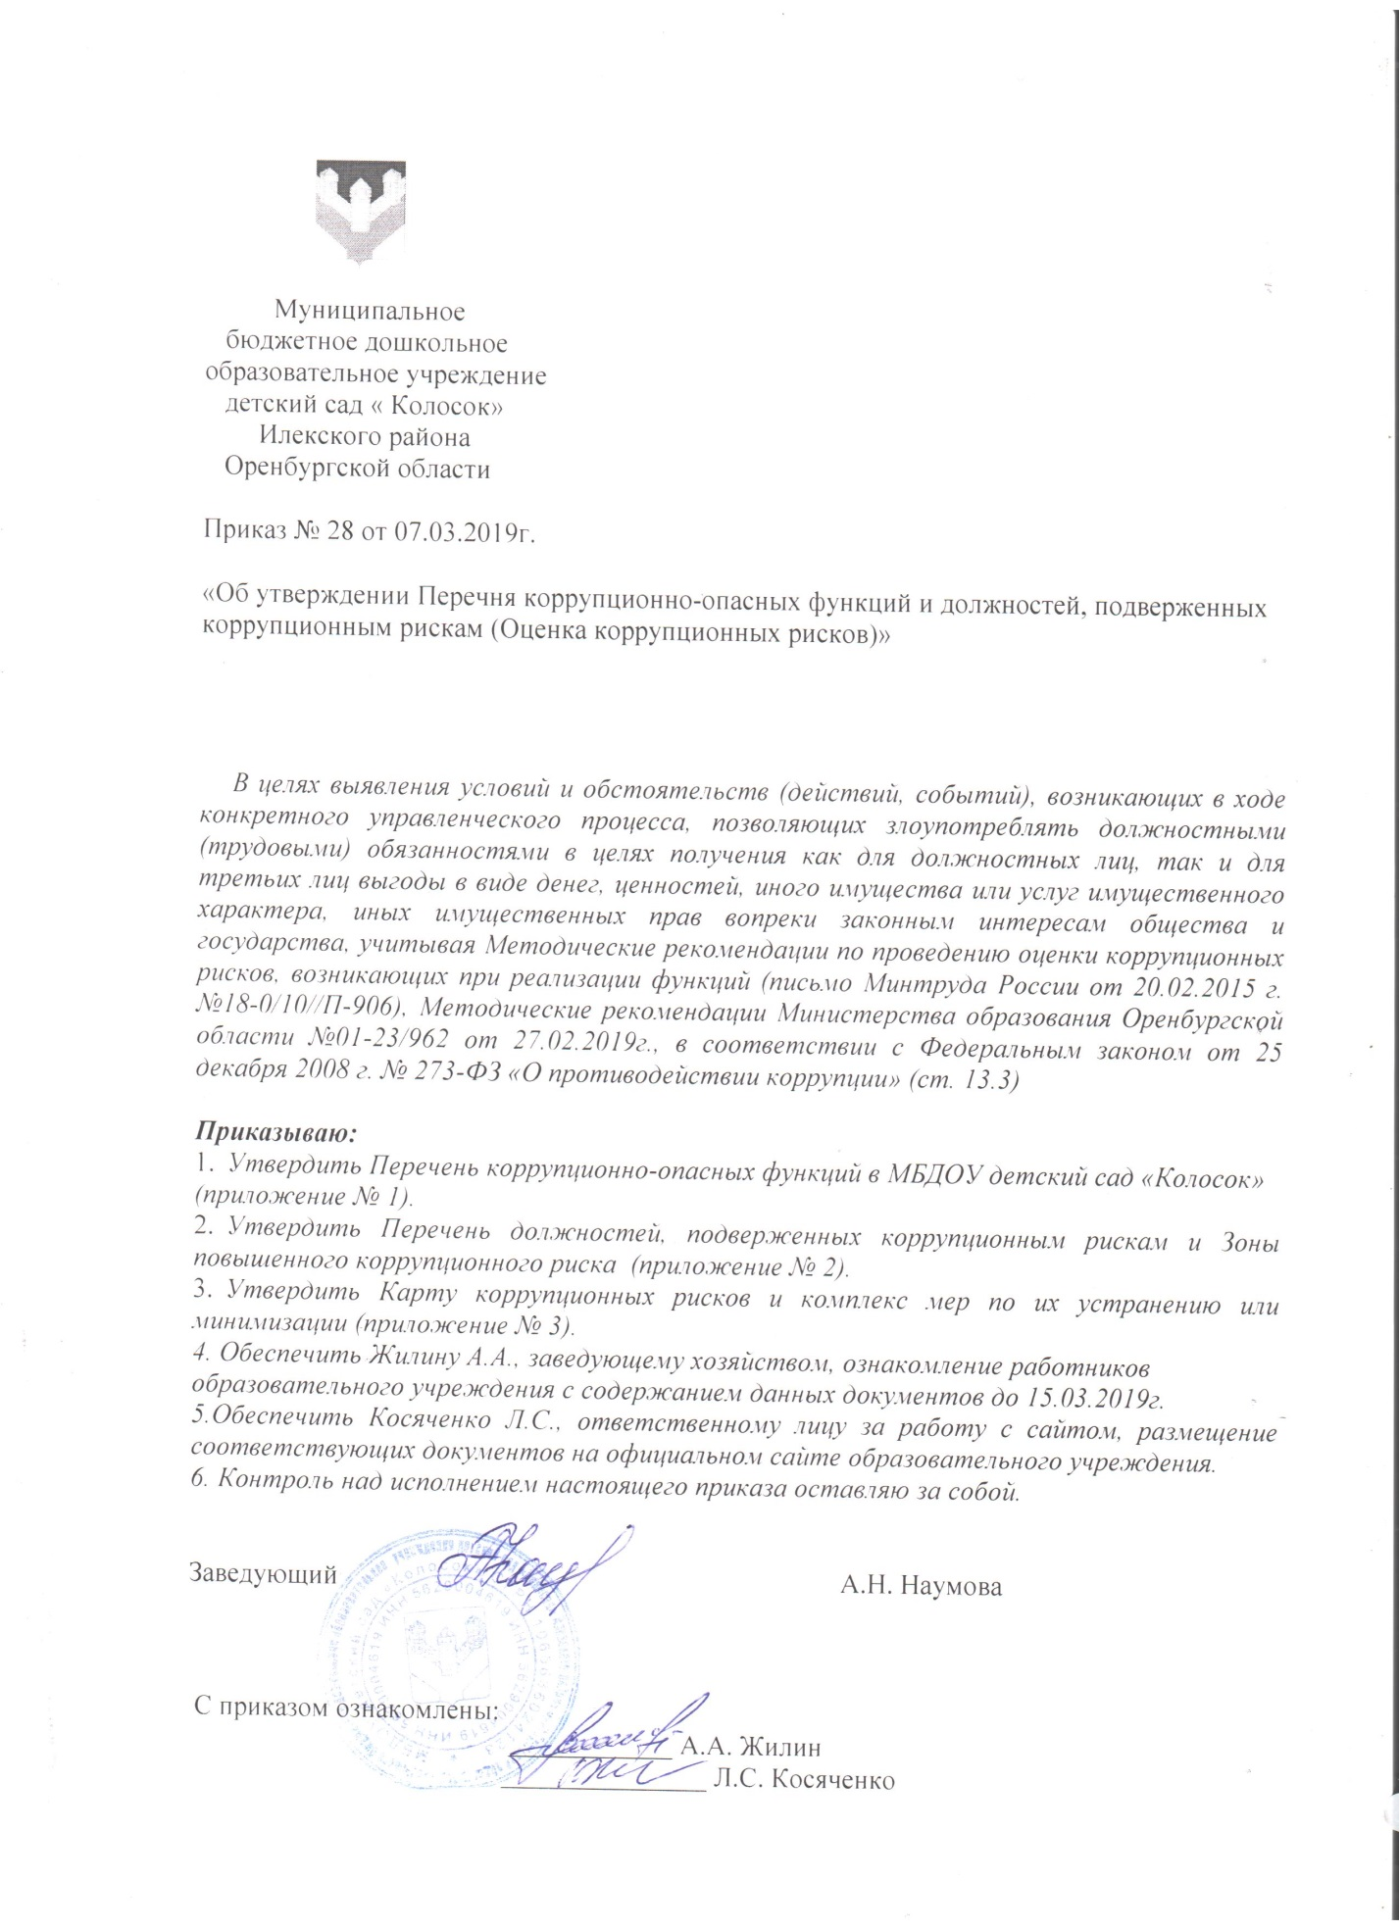

***Перечень***

***коррупционно-опасных функций***

1. Осуществление закупок для нужд образовательного учреждения.

2. Процедура приёма, перевода и отчисления обучающихся.

3. Организация и проведение аттестационных процедур (промежуточная аттестация и государственная итоговая аттестация).

4. Получение, учёт, заполнение и порядок выдачи документов государственного образца об образовании.

5. Финансово-хозяйственная деятельность образовательного учреждения.

1. Предоставление платных образовательных услуг.
2. Подготовка и согласование наградных документов на присвоение работникам образовательного учреждения государственных и ведомственных наград.
3. Проведение аттестации педагогических работников на соответствие занимаемой должности.

*Приложение № 2*

*к Приказу № 28 от 07.03.2019г*

***Перечень***

***должностей, подверженных коррупционным рискам***

1. Заведующий ОО.

2. Заведующий хозяйством (завхоз).

3. Воспитатель.

***Зоны повышенного коррупционного риска***

|  |  |  |
| --- | --- | --- |
| *№ п/п* | *Зоны повышенного коррупционного риска* | *Описание**зоны коррупционного риска* |
| *1* | *Организация производственной деятельности* | *-использование своих служебных полномочий при решении личных вопросов, связанных с удовлетворением материальных потребностей должностного лица либо его родственников;*  *-использование в личных или групповых интересах информации, полученной при выполнении служебных обязанностей, если такая информация не подлежит официальному распространению* |
| *2* | Распоряжение финансовыми и материальными ресурсами | -планирование и исполнение плана финансово-хозяйственной деятельности;  -формирование фонда оплаты труда, распределение выплат стимулирующего характера;  -нецелевое использование бюджетных средств;  -неэффективное использование имущества;  -распоряжение имуществом без соблюдения соответствующей процедуры, предусмотренной законодательством . |
| *3* | Привлечение дополнительных источников финансирования и материальных средств в виде благотворительности, спонсорской помощи, пожертвование для осуществления уставной деятельности | -непрозрачность процесса привлечения дополнительных источников финансирования и материальных средств (неинформированность родителей (законных представителей) о добровольности таких взносов, возможности отзыва от внесения пожертвований, отсутствие публичной и общедоступной отчетности о расходовании полученных средств);  -использование служебных полномочий при привлечении дополнительных источников финансирования и материальных средств (в виде давления на родителей со стороны работников школы, членов родительского комитета) |
| *4* | *Размещение заказов на поставку товаров, выполнение работ и оказание услуг* | *-отказ от проведения мониторинга цен на товары и услуги;*  *-предоставление заведомо ложных сведений о проведении мониторинга цен на товары и услуги;*  *-размещение заказов ответственным лицом на поставку товаров и оказание услуг из ограниченного числа поставщиков именно в той организации, руководителем отдела продаж которой является его родственник* |
| *5* | *Регистрация имущества и ведение баз данных имущества* | *-несвоевременная постановка на регистрационный учёт имущества;*  *-умышленно досрочное списание материальных средств и расходных материалов в регистрационного учёта;*  *-отсутствие регулярного контроля наличия и сохранности имущества* |
| *6* | *Принятие на работу сотрудника* | *-предоставление не предусмотренных законом преимуществ (протекционизм, семейственность) для поступления на работу* |
| *7* | *Взаимоотношение с трудовым коллективом* | -возможность оказания давления на работников;  -предоставление отдельным работникам покровительства, возможности карьерного роста по признакам родства, личной преданности, приятельских отношений;  -демонстративное приближение к руководству школы любимцев, делегирование им полномочий, не соответствующих статусу;  -возможность приема на работу родственников, членов семей для выполнения в рамках школы исполнительно-распорядительных и административно-хозяйственных функций. |
| *8* | *Обращения юридических, физических лиц* | *-требование от физических и юридических лиц информации, предоставление которой не предусмотрено действующим законодательством;*  *-нарушение установленного порядка рассмотрения обращений граждан, организаций* |
| *9* | Взаимоотношения с вышестоящими должностными лицами | *-дарение подарков и оказание не служебных услуг вышестоящим должностным лицам, за исключением символических знаков внимания, протокольных мероприятий* |
| *10* | Составление, заполнение документов, справок, отчётности | *-искажение, сокрытие или предоставление заведомо ложных сведений в отчётных документах, справках гражданам, являющихся существенным элементом служебной деятельности* |
| *11* | Работа со служебной информацией, документами | *-попытка несанкционированного доступа к информационным ресурсам* |
| *12* | Проведение аттестации педагогических работников | *-необъективная оценка деятельности педагогических работников, завышение результатов труда* |
| *13* | Оплата труда | *-оплата рабочего времени в полном объёме в случае, когда работник фактически отсутствовал на рабочем месте* |
| *14* | Аттестация обучающихся | *-необъективность в выставлении оценки, завышение оценочных баллов для искусственного поддержания видимости успеваемости, ЗУН;*  *-завышение оценочных баллов за вознаграждение или оказание услуг со стороны обучающихся либо их родителей (законных представителей)* |

*Приложение № 3*

*к Приказу № 28 от 07.03.2019г*

***Карта коррупционных рисков***

|  |  |  |
| --- | --- | --- |
| *№ п/п* | ***Коррупционные риски*** | ***Меры по устранению или минимизации коррупционных рисков*** |
| *1* | Осуществление закупок для нужд образовательного учреждения. | *- создание комиссии по закупкам в рамках требований законодательства;*  *- систематический контроль за деятельностью комиссии по закупкам;*  *- ежеквартальный отчёт комиссии по закупкам* |
| *2* | Процедура приёма, перевода и отчисления обучающихся. | *- ведение электронной регистрации заявлений обучающихся, поступающих в ОО;*  *- обеспечение «прозрачности» приёмной кампании;*  *- предоставление необходимой информации по наполняемости групп* |
| *3* | Организация и проведение аттестационных процедур (промежуточная аттестация и государственная итоговая аттестация). | *- присутствие администрации образовательного учреждения на аттестационных процедурах;*  *- чёткое ведение учётно-отчётной документации* |
| *4* | Получение, учёт, заполнение и порядок выдачи документов государственного образца об образовании. | *- назначение ответственного лица за заполнение документов государственного образца об образовании, свидетельств установленного образца;*  *- создание комиссии по проверке данных, вносимых в документы;*  *- ежегодное заполнение базы РНИС;*  *- создание комиссии по учёту и списанию бланков строгой отчётности* |
| *5* | Финансово-хозяйственная деятельность образовательного учреждения. | *- ревизионный контроль со стороны Учредителя;*  *-создание комиссии по закупкам в рамках требований законодательства;*  *- своевременное размещение необходимой информации в специализированных электронных базах;*  *- ежегодный отчёт заведующего образовательного учреждения по выполнению Плана ФХД на текущий год* |
| *6* | Предоставление платных образовательных услуг. | *- назначение ответственного лица за реализацию платных образовательных услуг;*  *- оформление договоров;*  *- ежегодная отчётность заведующего образовательного учреждения по данному направлению деятельности;*  *- систематическое обновление информации на официальном сайте образовательного учреждения в сети Интернет* |
| *7* | Подготовка и согласование наградных документов на присвоение работникам образовательного учреждения государственных и ведомственных наград. | *- обсуждение профессиональной и трудовой деятельности кандидатов на награждение на общем собрании т рудового коллектива* |
| *8* | Проведение аттестации педагогических работников на соответствие занимаемой должности. | *- контроль подготовки и проведения аттестационных процессов педагогов на соответствие требованиям законодательства* |